Congresul Autorităților Locale din Moldova
str. Columna 106A, Chisinau, Republica Moldova (secretariat)
t. 22-35-09, fax 22-35-29, mob. 079588547, info@calm.md, www.calm.md

BULETIN INFORMATIV 20-31 decembrie 2016

CUPRINS

CALM SALUTĂ DECIZIA REVOLUȚIONARĂ A GUVERNULUI: NOUA FORMULĂ DE REPARTIZARE A FONDULUI RUTIER ESTE ÎN FAVOAREA AUTONOMIEI LOCALE ȘI DESCENTRALIZĂRII!.............................2
AUTONOMIA LOCALĂ, ARCA LUI NOE PENTRU REPUBLICA MOLDOVA! // UN NOU NUMĂR AL ZIARULUI CALM ”VOCEA APL”...............................................................................................................................4
MOLDOVA VA BENEFICIA DE ASISTENŢĂ, ÎN VALOARE DE CINCI MILIOANE DE EURO, PENTRU FINANŢAREA PROIECTELOR...................................................................................................................6
PARCUL CENTRAL DIN UNGHENI VA FI REAMENAJAT. DETALII DESPRE CAMPANIA DE COLECTARE A FONDURILOR!.......................................................................................................................................7
PROGRAMUL REGIONAL SECTORIAL ÎN DOMENIUL CREȘTERII ATRACTIVITĂȚII TURISTICE ÎN REGIUNEA DE DEZVOLTARE NORD, PREZENTAT ÎN CADRUL UNEI ȘEDINȚE DE CONSULTARE PUBLICĂ.....................8
AU FOST FINALIZATE LUCRĂRILE DE CONSTRUCȚIE / MONTAJ PENTRU APROVIZIONAREA CU APĂ POTABILĂ A LOCUITORILOR DIN ȚEPILOVA, SOROCA...........................................................................10
CEHIA VA SUSȚINE REPUBLICA MOLDOVA ÎN IMPLEMENTAREA EUROCODURILOR...............................11
CEL MAI BUN INCUBATOR DE AFACERI AL ANULUI 2016 ESTE DIN REGIUNEA CENTRU.........................12
RECEPȚIA LA TERMINAREA LUCRĂRILOR ÎN CADRUL PROIECTULUI REGIONAL „CONSTRUCŢIA STAŢIEI RAIONALE DE EPURARE ŞI DEZVOLTARE A SISTEMULUI PUBLIC DE CANALIZARE ŞI EPURARE A APELOR UZATE LA NIVEL INTERCOMUNITAR" DIN ORAȘUL TELENEȘTI..............................................................13
ADR CENTRU ȘI CONSILIUL RAIONAL IALOVENI AU SEMNAT UN ACORD DE COOPERARE ÎN CADRUL PROIECTULUI „APEDUCT MAGISTRAL PENTRU LOCALITATEA BARDAR, RUSEȘTII NOI (ETAPA 2) ȘI REȚELE DE CANALIZARE PENTRU OR. IALOVENI”..............................................................................................15
AGENȚIA CEHĂ DE DEZVOLTARE VA OFERI, ÎN 2017, REPUBLICII MOLDOVA, CIRCA 200 MII EURO PENTRU IMPLEMENTAREA EUROCODURILOR......................................................................................16
BANCA DE DEZVOLTARE A CONSILIULUI EUROPEI (BCE) VA OFERI 3,87 MLN EURO PENTRU CONSTRUCȚIA LOCUINȚELOR SOCIALE DIN REPUBLICA MOLDOVA.......................................................17
RAIONUL CAHUL ARE UN NOU PROGRAM DE DEZVOLTARE SOCIO-ECONOMICĂ PENTRU ANII 2017-2020...................................................................................................................................................19
ION GUDUMAC, PREȘEDINTELE RAIONULUI LEOVA: "NE DORIM CA ÎN ANUL 2017 SCHIMBĂRILE ÎN BINE SĂ CAPETE CONTUR ȘI CONSISTENȚĂ".................................................................................................21

CALM SALUTĂ DECIZIA REVOLUȚIONARĂ A GUVERNULUI: NOUA FORMULĂ DE REPARTIZARE A FONDULUI RUTIER ESTE ÎN FAVOAREA AUTONOMIEI LOCALE ȘI DESCENTRALIZĂRII!
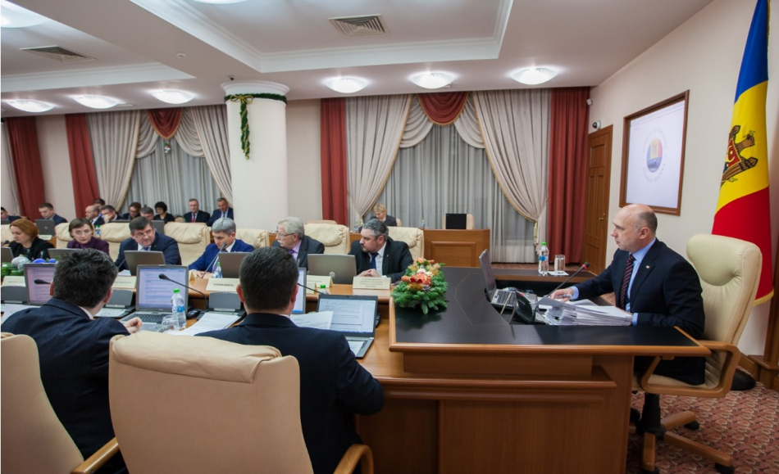
Congresul Autorităților Locale din Moldova (CALM) salută decizia Guvernului de a aproba noul mecanism de distribuire a resurselor Fondului Rutier. Această hotărâre aduce, în sfârșit, transparența, previzibilitatea și echitatea solicitată de CALM, a declarat directorul executiv CALM, Viorel Furdui: ”Conform acestui mecanism, pentru prima dată în istoria Republicii Moldova, satele și orașele vor primi direct și conform unor criterii obiective surse pentru întreținerea și dezvoltarea infrastructurii drumurilor. În special, urmează ca 50% din taxa rutieră să ajungă direct în bugetele locale în dependență de numărul de locuitori. Astfel, fiecare sat și oraș din Republica Moldova va primi circa 100 mii de lei la o mie de locuitori. Această măsură este una cu adevărat excepțională și istorică, deoarece oferă o șansă reală satelor și orașelor din Republica Moldova să se schimbe la față! A fost un proces destul lung si anevoios de discuții între APL și Guvern, dar care s-a soldat cu o variantă de compromis în interesul tuturor. În primul rând. în interesul cetățenilor din satele si orașele din Republica, care vor simți beneficiile acestei măsuri. Mulțumim mult tuturor celor care au contribuit la realizarea acestui eveniment! În mod special, mulțumim Guvernului, în frunte cu Dl Prim ministru Pavel FILIP, pentru deschidere și curaj, înțelepciune și consecvența de care a dat dovadă în chestiunea dată fără precedent și care vizează direct fiecare comunitate locală din Republica Moldova. Mulțumim ministerului Transporturilor și echipei sale, care a elaborat și promovat acest model de descentralizare reală și în interesul comunităților locale. Mulțumim ministerului Finanțelor și echipei, care a susținut acest proiect, a prezentat toate calculele necesare și convingătoare, precum și pentru identificarea mecanismului de implementare a acestui proiect de lege. Este cu adevărat una din cele mai importante si concrete măsuri de consolidare a bazei de venituri pentru bugetele locale, realizată din ultimii 2 ani, în conformitate cu angajamentele asumate față de partenerii de dezvoltare. Știm că nu a fost ușor de depășit barierele de mentalitate, interesele de grup și alte fantome ale trecutului care împiedică multe lucruri din Republica Moldova să se miște înainte. Dar în rezultat s-a demonstrat că se poate, atunci când se dorește cu adevărat să fie auzit glasul teritoriilor și al rațiunii. Atunci, când interesul oamenilor din teritoriu este mai presus de interesele politice și de grup. Mulțumim mult tuturor colegilor membri ai CALM, primari și președinți de raioane, care nu au stat prin tufișuri si au avut curajul și demnitatea necesare pentru a se expune, participa la evenimentele organizate de CALM si a explica tuturor factorilor de decizie, despre importanta și necesitatea implementării urgente a acestei măsuri!”
În încheierea ședinței Cabinetului de miniștri, Iurie Chirinciuc, ministrul Transporturilor, a specificat că această decizie va spulbera suspiciunile care planau în jurul distribuirii Fondului Rutier: ”Este o revoluție în repartizarea Fondului Rutier, începând cu luna ianuarie 2017. S-a lucrat la acest proiect extreme de mult, au fost implicate APL, consiliile raionale, societatea civilă. Eram învinuiți că resursele Fondului Rutier se repartizează după criterii politice, de fapt așa și a fost până în anul 2015. De fiecare data, la Legea Bugetului era fie o anexă, fie o hotărâre de guvern în acest sens. După cum știți, Fondul Rutier nu este destinat reparației sau construirii drumurilor din localități, de aceea primarii au venit cu propunerea aceasta de repartizare. Astfel că, toți primarii din Republica Moldova vor avea surse financiare pentru întreținerea drumurilor locale. Acum, fiecărui cetățean îi vor reveni aproximativ 120 de lei. În același timp, primarii nu vor mai fi nevoiţi să se milogească în faţa actorilor politici pentru a obţine finanţare pentru îngrijirea drumurilor locale. Proiectul este coordonat cu finanţatorii externi, care recomandă de fiecare data ca Fondul Rutier să fie descentralizat.”
Membrii CALM, dar și conducerea asociației care reprezintă majoritatea covârșitoare a APL, speră că deputații vor conștientiza importanța acestei decizii și vor aproba proiectul până la încheierea sesiunii de toamnă, astfel încât noul mecanism să poată fi aplicat de la începutul anului 2017: ”Acum mingea este pe terenul Parlamentului. Sperăm foarte mult ca aleșii poporului să se pătrundă de importanta momentului, această măsură să fie finalizată cu succes și susținută și de toate fracțiunile din Parlament, în cel mai scurt timp. Indiferent daca sunt de la guvernare sau opoziție. Deoarece, această măsura este mult așteptată de APL și este în interesul general al tuturor comunităților locale și cetățenilor din întreaga tara.”, a subliniat directorul executiv CALM, Viorel Furdui.
Amintim că, în data de 16 decembrie curent, noul mecanism de distribuire a resurselor Fondului Rutier a fost discutat cu premierul Pavel Filip, în cadrul unei ședințe a Consiliului Național al ai Congresului Autorităților Locale (CALM) la care au participat peste 130 de primari, membri. Edilii au menționat că tergiversarea reformei pe acest segment va aprofunda fenomenul coruperii politice, drumurile locale vor rămâne inaccesibile, iar infrastructura rutieră proastă va împiedica dezvoltarea afacerilor și va speria în continuare eventualii investitori. Atunci, premierul a dat asigurări că în ceea ce privește proiectul elaborat de Ministerul Transporturilor și agreat de CALM, cabinetul de miniștri va întreprinde toate măsurile necesare pentru ca acesta să fie aprobat.
Sursa: www.calm.md

AUTONOMIA LOCALĂ, ARCA LUI NOE PENTRU REPUBLICA MOLDOVA! // UN NOU NUMĂR AL ZIARULUI CALM ”VOCEA APL”
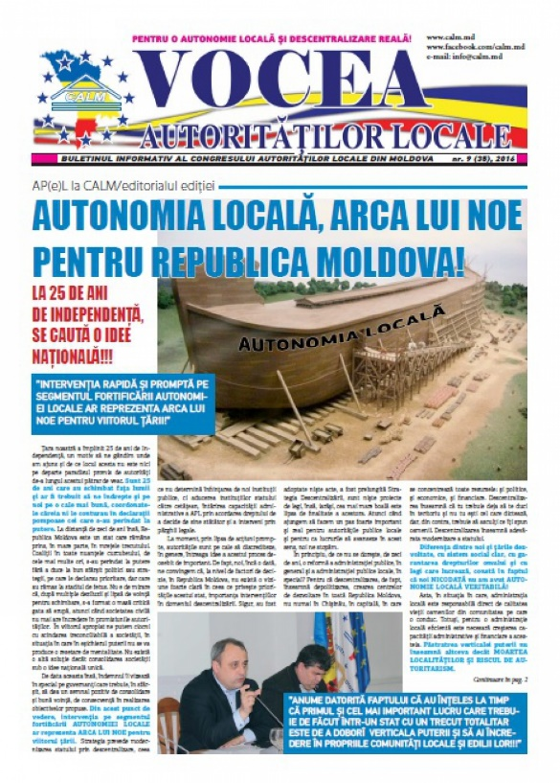
A ieșit de sub tipar un nou număr al ziarului ”Vocea APL”, ediție care reflectă și de această dată preocupările reprezentanților APL din toată țara. Pe prima pagină, tradițional, poate fi regăsit editorialul ediției, care cuprinde o analiză consistentă a nivelului autonomiei locale, dar și a gradului de implementare a Strategiei de descentralizare. Astfel, directorul executiv CALM, Viorel Furdui, menționează că, la 25 de ani de independență, care s-au împlinit în acest an, țara are nevoie de o idee națională și aceasta trebuie să pornească de la oameni spre centru și nu invers: ” Îndemnul îi vizează în special pe guvernanți care trebuie, în sfârșit, să dea un semnal pozitiv de consolidare și bună voință, de consecvență în realizarea obiectivelor propuse. Din acest punct de vedere, intervenția pe segmentul fortificării AUTONOMIEI LOCALE ar reprezenta ARCA LUI NOE pentru viitorul țării. Strategia prevede modernizarea statului prin descentralizare, ceea ce nu determină înființarea de noi instituții publice, ci aducerea instituțiilor statului către cetățean, întărirea capacității administrative a APL prin acordarea dreptului de a decide de sine stătător și a interveni prin pârghii legale.
La moment, prin lipsa de acțiuni prompte, autoritățile sunt pe cale să discrediteze, în genere, întreaga idee a acestui proces deosebit de important. De fapt, noi, încă o dată, ne convingem că, la nivel de factori de decizie, în Republica Moldova, nu există o viziune foarte clară în ceea ce priveşte priorităţile acestui stat, importanța intervențiilor în domeniul descentralizării. Sigur, au fost adoptate nişte acte, a fost prelungită Strategia Descentralizării, sunt nişte proiecte de legi, însă, iarăşi, cea mai mare boală este lipsa de finalitate a acestora. Atunci când ajungem să facem un pas foarte important şi real pentru autorităţile publice locale şi pentru ca lucrurile să avanseze în acest sens, noi ne stopăm.
În principiu, de ce nu se doreşte, de zeci de ani, o reformă a administraţiei publice, în general şi a administraţiei publice locale, în special? Pentru că descentralizarea, de fapt, înseamnă depolitizarea, crearea centrelor de dezvoltare în toată Republica Moldova, nu numai în Chişinău, în capitală, în care se concentrează toate resursele: şi politice, şi economice, şi financiare. Descentralizarea înseamnă că tu trebuie deja să te duci în teritoriu şi nu tu eşti cel care dictează, dar, din contra, trebuie să asculţi ce îţi spun oamenii. Descentralizarea înseamnă adevărata modernizare a statului.”
Totodată, Furdui menționează la finalul editorialului că, în ultima perioadă, se înregistrează un oarecare reviriment în cadrul dialogului APC-APL, pe mai multe subiecte arzătoare: ”Constatăm că, pe anumite dimensiuni, lucrurile au avansat. În special în ceea ce privește dialogul cu Ministerul Finanțelor, care credem că a avansat și constatăm chiar o deschidere importantă, ceea ce ne-a permis să găsim în comun soluții la mai multe probleme sensibile pentru politica bugetar-fiscală pentru anul 2017. Totuși, am decis să publicăm acest articol, deoarece, în fond, observăm că în cadrul clasei politice și guvernamentale, problema înțelegerii locului și rolului descentralizării și a autorităților publice locale în asigurarea dezvoltării țării, NU este conștientizat în modul corespunzător. Majoritatea reprezentanților clasei politice și guvernamentale consideră, pe vechi, că păstrând un sistem administrativ, economic și financiar hipercentralizat, păstrând controlul total asupra APL, limitând inițiativa locală și făcând presiuni de tot genul asupra aleșilor locali, se va putea de schimbat lucrurile spre bine în această țară și/sau menține la putere. Ceea ce este total greșit și depășit. Astfel de abordări au fost valabile într-un sistem autoritar și totalitar, însă timpurile s-au schimbat și în acest mod deja nu se poate de condus și dezvoltat o țară. De aceea, credem că pentru Republica Moldova ideea națională care ar putea să unifice toți cetățenii indiferent de viziuni politice, geostrategii, naționalitate etc. este ideea unei AUTOGUVERNĂRI LOCALE REALE!”
Tot în acest număr, reprezentanții APL se referă la noul mecanism de repartizare a Fondului Rutier și la faptul că formula nouă reprezintă o ȘANSĂ UNICĂ pentru toate orașele și satele din Republica Moldova de a beneficia de sume importante pentru dezvoltarea infrastructurii drumurilor locale.
Pe paginile, regăsiți un reportaj amplu de la cea de-a 31-a sesiune a Congresului Autorităţilor Locale şi Regionale al Consiliului Europei, care a avut loc la Strasbourg, Franţa, la care a participat o delegație a Congresului Autorităților Locale din Moldova (CALM). Totodată, vicepreședintele CALM, primarul general al municipiului Chişinău, Dorin Chirtoacă, a fost ales vicepreşedinte al Camerei Regiunilor din Congresul Autorităţilor Locale şi Regionale al Consiliului Europei.
Vă relatăm și despre multiplele vizite de documentare și transfer de bune practici care au fost organizate de CALM, printre care deplasarea în Norvegia. Timp de 4 zile, 40 de reprezentanţi CALM, majoritatea dintre ei primari, au vizitat capitala norvegiană, Oslo, dar și alte localități, la invitaţia Asociaţiei Municipalităţilor din Norvegia.
Congresul Autorităţilor Locale din Moldova (CALM) a organizat o masa rotundă de evaluare a rezultatelor vizitelor de studiu în cadrul proiectului „Consolidarea potenţialului de conducere al femeilor din administrația publică locală. Modele de bune practici”. Astfel, în data de 3 noiembrie, a fost realizată o retrospectivă detaliată a celor mai memorabile vizite în localități model din Republica Moldova. Aceasta poate fi regăsită și în paginile ziarului, inclusiv alte multe informații utile.
Sursa: www.calm.md

MOLDOVA VA BENEFICIA DE ASISTENŢĂ, ÎN VALOARE DE CINCI MILIOANE DE EURO, PENTRU FINANŢAREA PROIECTELOR
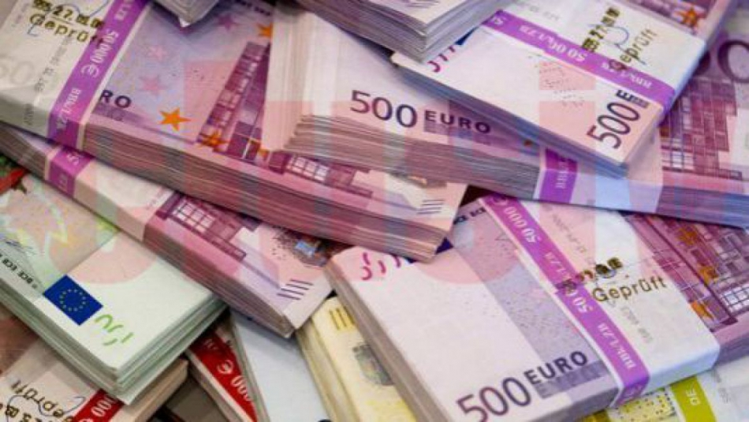
Executivul a aprobat Proiectul de lege pentru ratificarea Acordului de finanţare pentru Programul transnaţional Dunărea 2014-2020 dintre Guvernul Republicii Moldova, Uniunea Europeană şi Ministerul Economiei Naţionale al Ungariei, semnat la Chişinău, la 15 decembrie 2016.
Programul are ca scop acordarea asistenţei financiare pentru implementarea proiectelor de promovare a inovaţiilor, transferului de cunoştinţe, eficienţei energetice şi a antreprenoriatului în regiunea Dunării, precum şi pentru acţiuni de conservare şi gestionare a patrimoniului natural şi cultural, dezvoltarea unor sisteme de transport sigur şi durabil în ţara noastră.
Republica Moldova va beneficia de asistenţă în valoare de cinci milioane de euro, sub formă de grant, pentru finanţarea proiectelor iniţiate de autorităţile publice, organizaţiile non-guvernamentale, instituţiile educaţionale şi Camerele de Comerţ şi Industrie.
Totodată, participarea la Program creează premisele necesare pentru aprofundarea relaţiilor de colaborare dintre instituţiile din Republica Moldova şi cele din ţările din regiunea Dunării, între care: Austria, Bulgaria, Ungaria, România, Republica Cehă, Germania, Serbia, Muntenegru şi altele.
Sursa: agora.md

PARCUL CENTRAL DIN UNGHENI VA FI REAMENAJAT. DETALII DESPRE CAMPANIA DE COLECTARE A FONDURILOR!
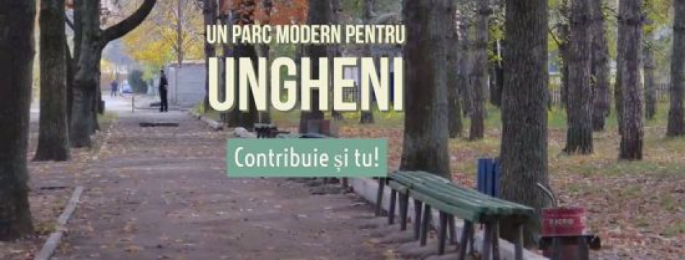
Primăria or. Ungheni în parteneriat cu Asociația „Ungheneni de Pretutindeni” a obținut finanțare pentru proiectul „Amenajarea unui spațiu de odihnă și agrement în Parcul Central al orașului Ungheni”.
Astfel, potrivit Primăriei Ungheni, va fi amenajată aleea centrală, ce pornește dinspre strada Grigore Ureche și Mănăstirea Sf. Gheorghe. Se preconizează pavarea aleii, instalarea de bănci, coșuri de gunoi, iluminare, dar și construirea unei piste pentru bicicliști.
Reamenajarea acelui spațiu va fi posibilă grație suportului Agenției Elvețiene pentru Cooperare si Dezvoltare (în cadrul proiectului Migrație și Dezvoltare Locală/PNUD), a Primărie orașului Ungheni, dar și a unghenenilor de pretutindeni.
Bugetul total al acestui subproiect este de 50.000 $, dintre care grantul PNUD Moldova este de 20.000 $, contribuția Primăriei orașului Ungheni – 10.000$, a Consiliului raional Ungheni – 10.000 $. Urmează ca și cetățenii, ungheneni de pretutindeni să pună mână de la mână și să adune 10.000$.
Astfel, ne adresăm tuturor băștinașilor ungheneni, celor rămași acasă, dar și celor plecați peste hotarele țării, cu un apel în susținerea proiectului de colectare a fondurilor pentru reamenajarea Parcului Central din orașul Ungheni.
Știm că oriunde v-ați afla în lumea mare, purtați în suflet amintiri frumoase despre parcul copilăriei voastre. Astăzi parcul nu mai este cel de altădată. Starea lui s-a înrăutățit considerabil, infrastructura este învechită și nesigură. Aleile și băncile parcului sunt deteriorate, iar pe alocuri lipsesc. Nu sunt condiții pentru odihnă și activități de agrement. Nu există iluminare, ceea ce face zona nesigură pentru plimbările de seară.
Au fost multiple încercări de a identifica soluții și resurse pentru amenajarea Parcului Central din orașul Ungheni. Acum s-a ivit o posibilitate reală ca parcul să fie renovat așa cum ne dorim cu toții.
La data de 15 decembrie a fost lansat proiectul de colectare a fondurilor pentru reamenajarea parcului central din Ungheni pe platforma www.guvern24.md.
În acest context, Primăria orașului Ungheni îndeamnă locuitorii orașului, dar și unghenenii de peste hotarele țării, să se implice activ în campania de colectare a fondurilor. De asemenea, încurajăm unghenenii să vină cu propuneri în ceea ce privește diversificarea modalităților de colectare a fondurilor destinate reamenajării Parcului Central, ca într-un final, să ne bucurăm împreună de un parc modern și frumos amenajat.
Sugestii privind modalitatea de colectare a fondurilor puteți trimite pe adresa electronică a Primăriei: primaria.ungheni@gmail.com
Sursa: provincial.md

PROGRAMUL REGIONAL SECTORIAL ÎN DOMENIUL CREȘTERII ATRACTIVITĂȚII TURISTICE ÎN REGIUNEA DE DEZVOLTARE NORD, PREZENTAT ÎN CADRUL UNEI ȘEDINȚE DE CONSULTARE PUBLICĂ
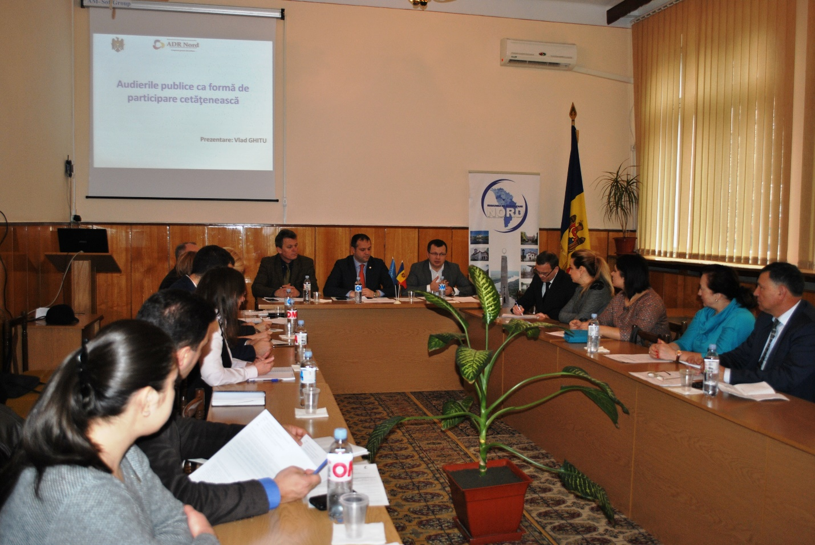
Bălți, 21 decembrie 2016. Autoritățile publice locale (APL) din Regiunea de Dezvoltare Nord (RDN) s-au reunit în cadrul unei ședințe de consultare publică pentru a pune în discuție Programul regional sectorial (PRS) în domeniul creșterii atractivității turistice în Regiunea de Dezvoltare Nord, document strategic ce urmează a fi aprobat la ședința Consiliului Regional pentru Dezvoltare Nord (CRD Nord) din luna ianuarie 2017.
La eveniment au participat reprezentanți ai Ministerului Dezvoltării Regionale și Construcțiilor (MDRC), specialiști ai Agenției de Dezvoltare Regională Nord (ADR Nord), reprezentanți ai organizațiilor neguvernamentale, USARB și APL de nivelurile I și II.
La deschiderea ședinței de consultare publică, Secretarul de Stat al MDRC, Dorin Andros, a menționat că acest proiect de PRS va servi drept model pentru celelalte regiuni. „Trebuie să ne reorientăm spre proiecte care ar aduce investiții, nu care le consumă or, dezvoltarea în domeniul turismului este unul dintre aspectele importante în acest sens”. De asemenea, șeful-adjunct Direcţie generală dezvoltare regională, MDRC, Igor Malai, a accentuat necesitatea acoperii financiare a acestui program.
La rândul său, directorul ADR Nord, Ion Bodrug, a apreciat pozitiv implicarea activă a membrilor grupului de lucru regional în procesul de elaborare a PRS în domeniul creșterii atractivității turistice în Regiunea de Dezvoltare Nord, document care, în perspectivă, poate deschide calea către atragerea investițiilor în regiune. „Acum suntem la etapa de consultări publice, după care documentul strategic despre care vom discuta urmează a fi aprobat de către membrii Consiliului Regional pentru Dezvoltare Nord. Acest proiect a fost posibil inclusiv datorită suportului oferit de către partenerii externi”, a declarat directorul ADR Nord.
În continuare, specialiștii Agenției de Dezvoltare Regională Nord s-au referit la rolul, pentru RDN, a documentului strategic pus astăzi în discuție, prezentând proiectul PRS-ului, profilurile raionale în domeniul turismului precum și conceptele de proiecte posibile în domeniul creșterii atractivității turistice în RDN. În acest context a fost menționat și rolul partenerilor externi în dezvoltarea programului dat.
Totodată, în cadrul ședinței a fost lansat proiectul „Suport în dezvoltarea turismului rural sustenabil în RDN” oferind evenimentului o dublă importanță. Proiectul dat, finanțat cu suportul guvernului Estoniei, are drept obiectiv principal stimularea și creșterea formelor de turism rural in RDN prin consolidarea capacitaților a 100 de antreprenori și APL în crearea și dezvoltarea afacerilor în domeniul turismului rural. Astfel, în perioada ianuarie-februarie vor avea loc instruiri în domeniul inițierii unei afaceri în domeniul turismului rural. Menționăm că proiectul dat se încadrează în obiectivele PRS-ului în domeniul turismului propus spre consultare.
Spre final de ședință a avut loc o sesiune de întrebări și propuneri cu privire la PRS. Toate propunerile înaintate în cadrul ședinței de astăzi vor fi analizate și integrate în textul Programului.
Sursa: http://adrnord.md/

AU FOST FINALIZATE LUCRĂRILE DE CONSTRUCȚIE / MONTAJ PENTRU APROVIZIONAREA CU APĂ POTABILĂ A LOCUITORILOR DIN ȚEPILOVA, SOROCA
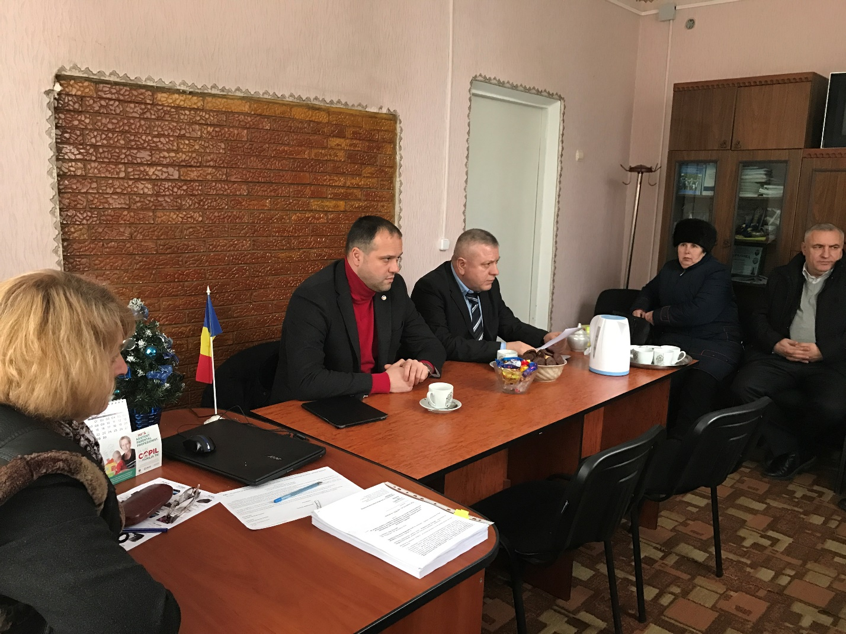
Miercuri, 28 decembrie, membrii unei comisii de recepție, formată din factori de decizie și specialiști în elaborarea, implementarea și monitorizarea proiectelor, s-au întrunit în incinta primăriei comunei Ocolina pentru a semna actele ce confirmă finalizarea lucrărilor la subproiectul „Construcția rețelei de aprovizionare cu apă și canalizare în satul Țepilova”, parte a proiectului „Crearea condițiilor de aprovizionare cu apă potabilă și canalizare a locuitorilor comunelor Parcani, Ocolina și Rădi Cereșnovăț din raionul Soroca”.
Valoarea totală a subproiectului implementat este de 3.837.910 de milioane de lei, alocați din Fondul Național pentru Dezvoltare Regională (FNDR).
La ședința de recepție a obiectivelor construite în cadrul proiectului au participat primarul comunei Ocolina, Valentina Ceban, directorul ADR Nord, Ion Bodrug, specialiști din cadrul Agenției, precum și reprezentanți ai instituțiilor desconcentrate.
Directorul ADR Nord, Ion Bodrug, susține că accesul la sursele de apă potabilă este unul dintre cele mai importante obiective naționale în domeniul infrastructurii, întrucât apa potabilă înseamnă sănătatea cetățenilor. De asemenea, odată cu semnarea actelor ce confirmă finalizarea lucrărilor, obiectul a fost transmis beneficiarului final, iar aceasta va permite conectarea consumatorilor la sursa de apă potabilă și exploatarea sistemului nou construit. Este de menționat faptul că subproiectul a fost implementat într-un timp record de doar 2 luni.
Potrivit primarului de Ocolina, Valentina Ceban, acest proiect de dezvoltare regională a fost așteptat de foarte mult timp de către locuitorii satului Țepilova, întrucât localitatea este lipsită de surse de apă potabilă.
După ședința de recepție a lucrărilor, membrii comisiei au decis admiterea acestora, astfel locuitorii satului Țepilova devenind beneficiari ai 12,32 km de apeduct construit, 1 turn de apă cu capacitatea 50 m3 și câte un sistem autonom de canalizare pentru grădinița de copii și școala din localitate.
Prin acest proiect se urmărește asigurarea accesului la sursa de apă potabilă sigură și de calitate pentru populația a cinci localități rurale (Parcani, Voloave, Ocolina, Țepilova și Redi Cereșnovăț) din raionul Soroca.
Sursa: http://adrnord.md/

CEHIA VA SUSȚINE REPUBLICA MOLDOVA ÎN IMPLEMENTAREA EUROCODURILOR
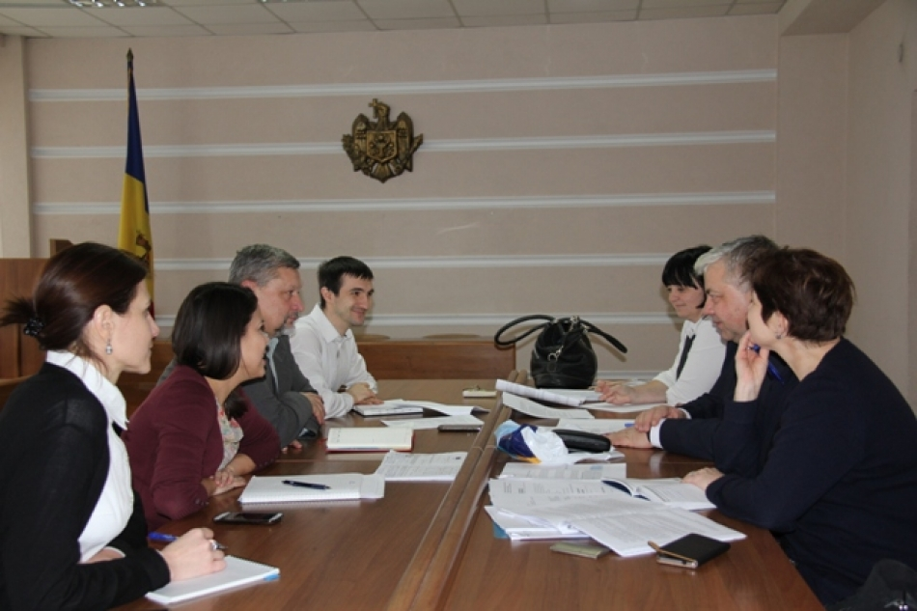
Reprezentanții Ministerului Dezvoltării Regionale și Construcțiilor împreună cu experții Agenției Cehe de Dezvoltare au discutat, în după amiaza zilei de ieri, în cadrul unei ședințe la Ministerul Dezvoltării Regionale și Construcțiilor, despre detaliile proiectului „Implementarea Eurocodurilor în Republica Moldova și sporirea accesului la standarde", ce urmează a fi realizat în comun în anul 2017.

"Proiectul prevede instruirea experților locali în cadrul unor seminare informaționale, mese rotunde, inclusiv schimb de experiență și pune practici în domeniu. De asemenea, va fi organizată o comisie interministerială cu scopul de a coordona implementarea anexelor naționale pentru domeniile 3, 5 și 9 ale Eurocodurilor (0 - 1). Specialiștii vor putea acumula experiența necesară și din vizitele de lucru la laboratoarele specializate pe aceste domenii", a precizat șeful Direcției reglementări tehnico-economice, Gheorghe Croitoru, după întrevederea cu partenerii de dezvoltare.
Menționăm, în prezent Republica Moldova utilizează standarde în construcții, ex-sovietice depășite și ce limitează introducerea și utilizarea tehnologiilor noi, moderne și inovative.
În cadrul proiectului, pentru cele 58 de Eurocoduri (10 domenii), aprobate ca naționale, urmează a fi elaborate anexele naționale ce conțin parametrii naționali determinați și reflectă condițiile specifice țării noastre. Costul total al proiectului constituie circa 200 mii euro, bani ce vor fi oferiți de Agenția Cehă de Dezvoltare.
Sursa: http://adrcentru.md/

CEL MAI BUN INCUBATOR DE AFACERI AL ANULUI 2016 ESTE DIN REGIUNEA CENTRU
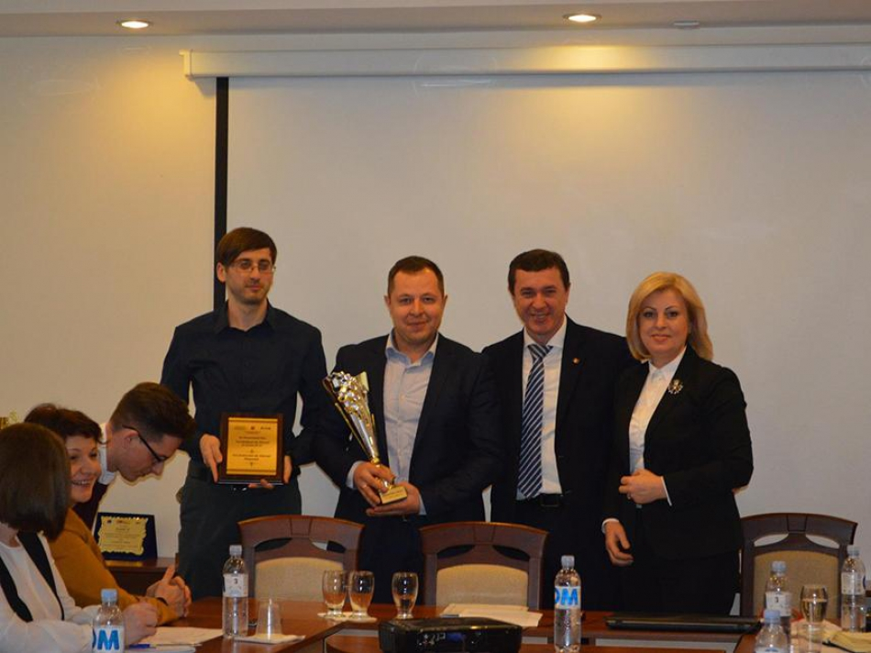
Incubatorul de Afaceri din Nisporeni a fost desemnat cel mai bun incubator al anului 2016 la concursul organizat de ODIMM și Rețeaua Incubatoarelor de Afaceri din Republica Moldova. Concursul numit „Incubatorul de Afaceri al anului" este la cea de-a II ediție și evidențiază toate reușitele și bunele practici înregistrate de incubator și creează noi posibilități de dezvoltare a sectorului IMM în regiuni, contribuind la dezvoltarea economică a țării.
Vitalie Iurcu, viceministru al Economiei, a felicitat învingătorul concursului şi a apreciat performanțele obținute în anul curent de către Incubatorul de la Nisporeni, menționând că eforturile pe care le depun administratorii incubatoarelor de afaceri, contribuie la dezvoltarea economiei regionale, stimulează crearea companiilor noi și contribuie la crearea de noi locuri de muncă.
Incubatorul de Afaceri din Nisporeni este o instituţie non-profit, ce oferă antreprenorilor cu idei şi planuri de afaceri şansa de a le realiza într-un mediu favorabil. Deschiderea oficială a Incubatorului a avut loc la 30 iulie 2014. În cadrul Incubatorului activează 29 de întreprinderi în domeniul producerii și prestări servicii. Cifra de afaceri a companiilor se ridică la aproximativ 36 mln. de lei, iar suma impozitelor achitate este de 1,2 mln. de lei.
Reţeaua Incubatoarelor de Afaceri din Moldova a fost creată de către ODIMM cu suportul Uniunii Europene în anul 2013. În prezent, rețeaua include nouă incubatoare, iar în 2017 se preconizează deschiderea a încă două - la Cahul și Călărași. Actualmente, în cele nouă incubatoare activează 147 de companii rezidente, care oferă 660 locuri de muncă.
Sursa: http://adrcentru.md/

RECEPȚIA LA TERMINAREA LUCRĂRILOR ÎN CADRUL PROIECTULUI REGIONAL „CONSTRUCŢIA STAŢIEI RAIONALE DE EPURARE ŞI DEZVOLTARE A SISTEMULUI PUBLIC DE CANALIZARE ŞI EPURARE A APELOR UZATE LA NIVEL INTERCOMUNITAR" DIN ORAȘUL TELENEȘTI
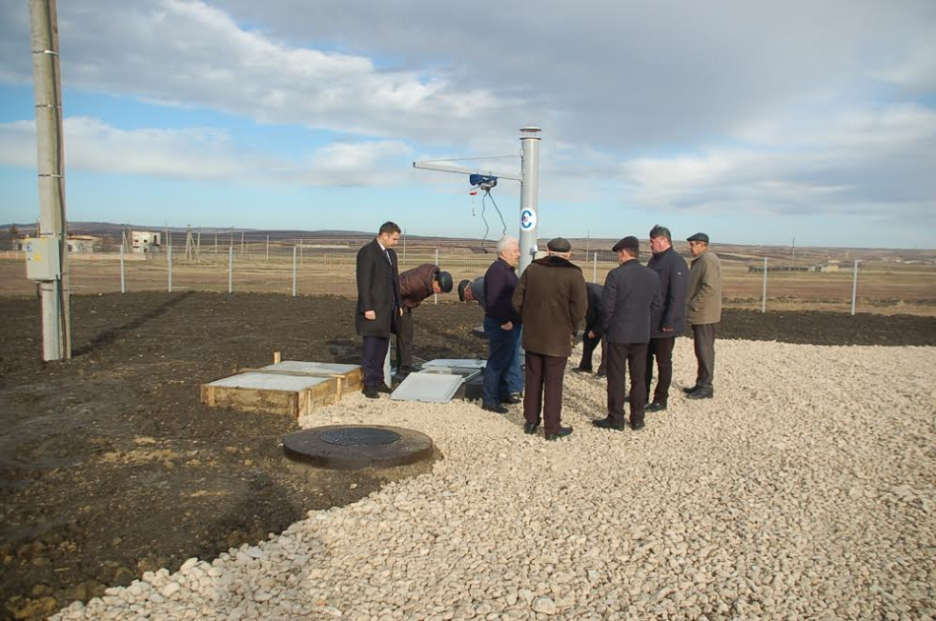
La data de 27 decembrie, curent, a fost organizată ședința de recepție la terminarea lucrărilor pentru Lot nr.3, sectorul Nord-Vest Lot nr.5, Stația de pompare a apelor uzate și Lot nr.6 "Extinderea rețelelor de canalizare din s. Inești r-nul Telenești". Comisia de recepție s-a întrunit și a constatat realizarea lucrărilor prevăzute în contract. Astfel, aici au fost recepționate doua Stații de pompare, circa 3 km de conductă de presiune și 11 km de conductă gravitațională.
Pînă în prezent în cadrul proiectului au fost deja construite circa 17 km de rețea de canalizare în s.Inești și or.Telenești, 1 stație de pompare în s.Inești și 1 stație de pompare în orașul Telenești.
Amintim că la sfărșitul lunii noiembrie șantierul a fost vizitat de un grup de reprezentanți ai companiei KB-Walkoma și manager de proiect USAID Moldova, Diana Cazacu.
Participanții la vizită au discutat despre demararea lucrărilor de construcție în cadrul LOT IV al proiectului „Construcţia staţiei raionale de epurare şi dezvoltarea sistemului public de canalizare şi epurare a apelor uzate la nivel intercomunitar". În cadrul acestui lot se prevede construcția stației de epurare cu o capacitate de 700 m.c/zi, amenajarea teritoriului stației de epurare, construcția rețelei electrice pentru buna funcționare a acesteia și construcția unei stații de pompare. Atunci reprezentanții ADR Centru și USAID au constat că lucrările în cadrul lotului dat se află la etapa inițială, au fost executate lucrările de decopertare a stratului fertil și se execută transportarea argilei pentru drumul de acces și platforma de amplasare a stației de epurare. Pentru acest lot se prevede co-finanțare din partea USAID în valoare de 498 913 $, bani ce vor fi alocați după recepția stației de epurare.
Suma totală a acestui proiect regional va ajunge la 27 516 580,00 lei, dintre care 20 683 640,40 lei au fost solicitați din Fondul Național de Dezvoltare Regională , ceea ce constituie 75,17% din costul proiectului, inclusiv suma de 498 913 $, care reprezintă finanțare din partea USAID, iar restul 150 000,00 lei va fi suportată de Primăria or. Telenești.
Acest proiect regional a fost inițiat cu scopul creșterii standardelor de trai a locuitorilor din regiunea Centru. În Teleneşti și satele Mihalaşa, Mihalaşa Nouă şi Ineşti, partenere în cadrul acestui proiect, locuiesc circa 11 300 locuitori. De asemenea, în această zonă sunt concentrate şi cele mai multe întreprinderi din raionul Teleneşti care contribuie la dezvoltarea regiunii.
Sursa: http://adrcentru.md/

ADR CENTRU ȘI CONSILIUL RAIONAL IALOVENI AU SEMNAT UN ACORD DE COOPERARE ÎN CADRUL PROIECTULUI „APEDUCT MAGISTRAL PENTRU LOCALITATEA BARDAR, RUSEȘTII NOI (ETAPA 2) ȘI REȚELE DE CANALIZARE PENTRU OR. IALOVENI”

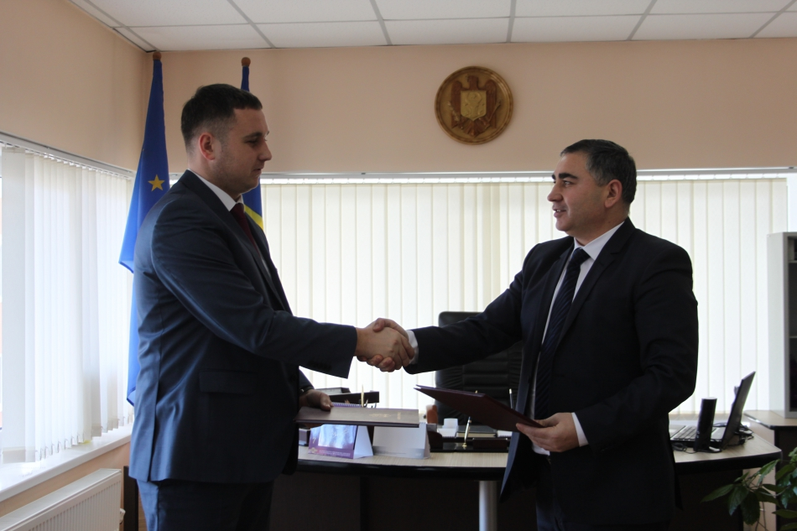

La data de 28 decembrie, ADR Centru și Consiliul raional Ialoveni au semnat un acord de cooperare în cadrul proiectului „Apeduct magistral pentru localitatea Bardar, Ruseștii Noi (etapa 2) și rețele de canalizare pentru or. Ialoveni"

Acest proiect regional a fost înaintat pentru finanțare din Fondul Național de dezvoltare regională în cadrul Concursului de proiecte regionale pentru perioada 2017-2020, iar pentru cofinanțare proiectul a fost depus la Programul SlovacAid (Asistența Oficială de Dezvoltare a Guvernului Slovaciei). Una dintre prioritatile acestui apel a fost creșterea accesului populației rurale la apă potabilă prin construcția infrastructurii.

Anterior ADR Centru în parteneriat cu ADR Senec-Pezinoc (Slovacia) a acordat suportul CR Ialoveni în elaborarea propunerii de proiect pentru cofinanțarea proiectului Apeduct magistral pentru localitatea Bardar, Ruseștii Noi (etapa 2) și rețele de canalizare pentru or. Ialoveni.

Propunerea de proiect a fost acceptată spre cofinanțare din sursele Guvernului Slovaciei. Astfel, din prin Programul SlovacAid va fi finanțată construcția unei porțiuni de apeduct magistral din satul Bardar. Conform condițiilor concursului proiectul trebuie sa fie lansat în luna martie 2017. Suma grantului constituie 100 000 €, iar contribuția ADR Senec-Pezinoc este 20 000 €.

Sursa: http://adrcentru.md/

AGENȚIA CEHĂ DE DEZVOLTARE VA OFERI, ÎN 2017, REPUBLICII MOLDOVA, CIRCA 200 MII EURO PENTRU IMPLEMENTAREA EUROCODURILOR
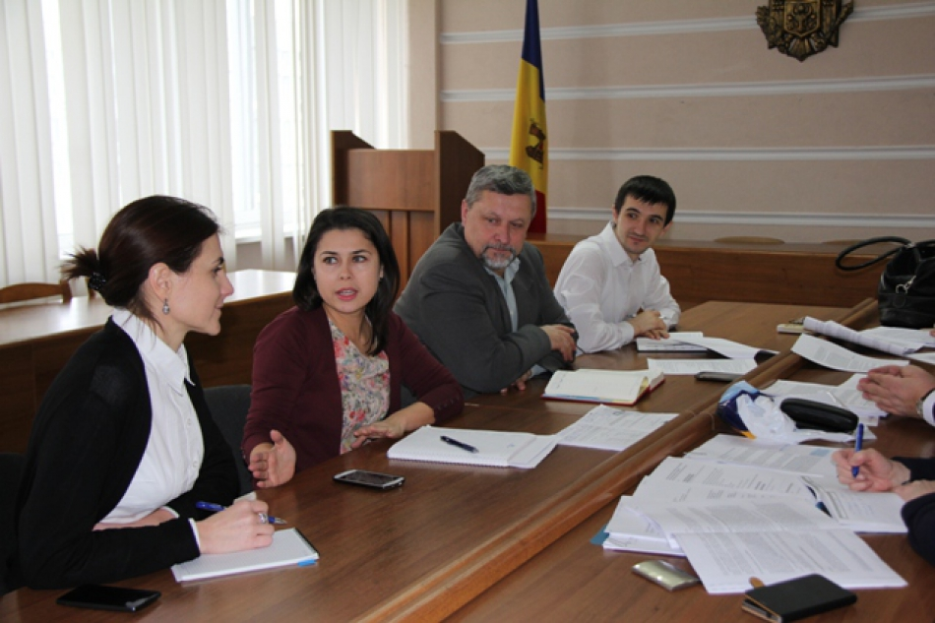Mai multe chestiuni importante legate de Implementarea Eurocodurilor în Republica Moldova și sporirea accesului la standarde au fost discutate, ieri, în cadrul unei ședințe care a avut loc la Ministerul Dezvoltării Regionale și Construcțiilor al Republicii Moldova. Reprezentanții MDRC au vorbit cu experții Agenției Cehe de Dezvoltare despre proiectul care urmează a fi implementatîn acest sens, în cadrul unui parteneriat comun. bazele căruia vor fi puse în anul 2017.
"Proiectul prevede instruirea experților locali în cadrul unor seminare informaționale, mese rotunde, inclusiv schimb de experiență și bune practici în domeniu. De asemenea, va fi organizată o comisie interministerială cu scopul de a coordona implementarea anexelor naționale pentru domeniile 3, 5 și 9 ale Eurocodurilor (0 - 1). Specialiștii vor putea acumula experiența necesară și din vizitele de lucru la laboratoarele specializate pe aceste domenii", a precizat șeful Direcției
reglementări tehnico-economice, Gheorghe Croitoru, după întrevederea cu partenerii de dezvoltare.
Menționăm, în prezent Republica Moldova utilizează standarde în construcții, ex-sovietice depășite și ce limitează introducerea și utilizarea tehnologiilor noi, moderne și inovative.
În cadrul proiectului, pentru cele 58 de Eurocoduri (10 domenii), aprobate ca naționale, urmează a fi elaborate anexele naționale ce conțin parametrii naționali determinați și reflectă condițiile specifice țării noastre. Costul total al proiectului constituie circa 200 mii de euro, bani ce vor fi oferiți de Agenția Cehă de Dezvoltare.
Sursa: http://adrsud.md/

BANCA DE DEZVOLTARE A CONSILIULUI EUROPEI (BCE) VA OFERI 3,87 MLN EURO PENTRU CONSTRUCȚIA LOCUINȚELOR SOCIALE DIN REPUBLICA MOLDOVA
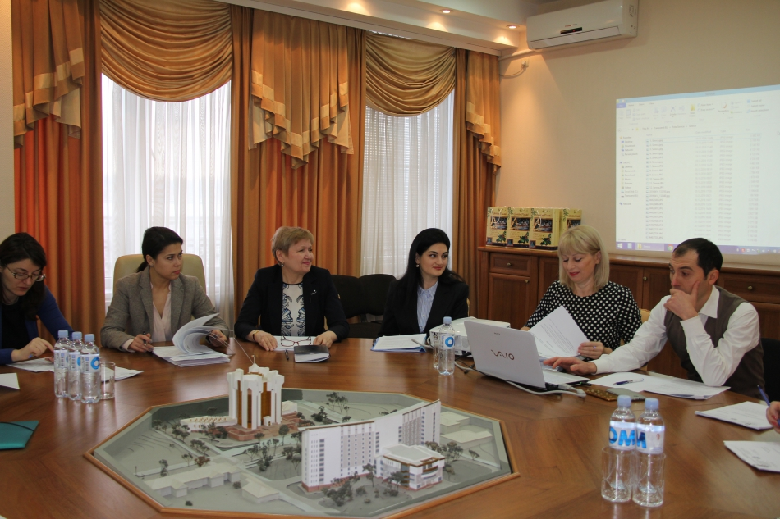
În anul 2017, Banca de Dezvoltare a Consiliului Europei (BCE) va oferi 3,87 mln euro pentru construcția locuințelor sociale din Republica Moldova. Membrii Comitetului de Supraveghere al Unităţii de Implementare a Proiectului (UIP II) de construcţie a locuinţelor sociale pentru persoanele nevoiașe din țara noastră s-au întrunit, ieri, 21 decembrie, curent, în ședință pentru a analiza cum au fost realizate proiectele inițiate în anul curent și a discuta despre lucrările și serviciile planificate pentru anul 2017.

În acest context, Iunona Lungul, managerul UIP II a vorbit despre obiectivele din Soroca, Nisporeni, Leova, Hîncești și Ialoveni, precum și a precizat în ce raioane va demara construcția locuințelor sociale, începînd cu anul următor.
"Pe parcursul anului curent am finalizat lucrările de construcție a locuințelor sociale inițiate în toamna anului 2014 în raionele Soroca și Hîncești, am continuat lucrările la obiectivele din raioanele Ialoveni și Nisporeni și am demarat construcția de locuințe în raionul Leova. În total sunt 128 apartamente finalizate și date în folosință, iar alte 279 sunt gata în proporție de 70 la sută. Am inițiat procesul de perfectare a documentației necesare pentru lansarea a două proceduri de achiziții publice, iar în primăvara anului 2017, va demara construcția a 112 de locuințe sociale în raioanele Fălești și Rezina", a subliniat, managerul UIP II, Iunona Lungul, în cadrul ședinței.
Totodată, reprezentanții UIP II au raportat și situația privind devizul de cheltuieli pentru anul curent și planul financiar pentru anul 2017, în vederea finanţării lucrărilor de construcție a obiectivelor şi bugetul de cheltuieli privind întreținerea UIP II.
În cadrul discuțiilor au fost menționate categoriile de cetățeni eligibili pentru a beneficia de locuințe sociale.
"Obiectivul Proiectului este de a asigura cu locuințe familiile tinere și persoanele nevoiașe cu venituri mici ce nu își permit financiar să își achiziționeze un apartament. Din acest considerent, eligibili pentru locuințele sociale sunt: persoanele cu dizabilităţi severe, persoanele orfane dezinstituţionalizate, cu vârsta cuprinsă între 18 şi 21 ani, familiile cu mulți copii, familiile cu un singur părinte care cresc cel puţin 2 minori, familiile care întreţin copii cu dizabilităţi severe, familiile tinere sub 35 ani, unde cel puţin unul din membri este angajat al instituţiilor bugetare în domeniul educaţiei, sănătăţii, asistenţei sociale din localitate", le-a amintit, viceministrul Dezvoltării Regionale și Construcțiilor, Anatolie Zolotcov, reprezentanților autorităților publice locale de nivelul II.
Menționăm, locuințele sociale în țara noastră sunt construite cu suportul BDCE ce oferă un împrumut Guvernului RM, în sumă de 20, 4 mln euro pe un termen de pînă la 20 de ani. De asemenea, reiterăm, beneficiarii sunt selectaţi la nivel local de către o comisie ce examinează cererile depuse de solicitanţi, verifică legalitatea actelor doveditoare, urmărește întrunirea condiţiilor şi acordă punctaj conform Regulamentul privind modul şi condiţiile de desfăşurare a proiectului de construcţie a locuinţelor pentru păturile socialmente vulnerabile II.
Sursa: http://adrsud.md/

RAIONUL CAHUL ARE UN NOU PROGRAM DE DEZVOLTARE SOCIO-ECONOMICĂ PENTRU ANII 2017-2020
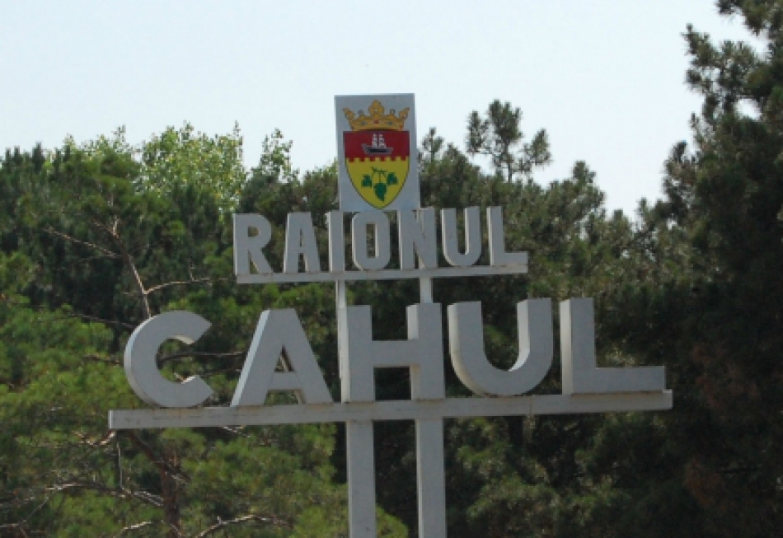
A fost elaborat un nou program de dezvoltare socio-economică a raionului Cahul pentru anii 2017-2020. Documentul prevede ca, spre finele anului 2020, raionul Cahul sa devină o importantă destinație turistică, având la bază un turism activ și un ecoturism specific, dar și cu alte elemente complementare din zonă: balneare, culturale, rurale.
În document este prezentată situația la moment din raion la capitolul dezvoltare economică, descrierea raionului dar și viziunile autorilor asupra dezvoltării pe termen scurt a raionului Cahul.
Astfel, spre exemplu, la capitolul Asigurarea accesului la sistemul de alimentare cu gaze naturale, sarcina principală este implementarea Programului național de gazificare a localităților raionului în perioada anilor 2017-2020 și anume: finisarea construcției gazoductului magistral pentru îndestularea cu gaze naturale a satelor Badicul Moldovenesc, Rumeanțevo, Doina, Iasnaia Poleana, Chircani; racordarea la magistrale a satelor Spicoasa, Huluboaia, Lucești; gazificarea tuturor instituțiilor publice de pe teritoriul raionului.
La capitolul Aprovizionare cu Apă și sanitație, în urma analizei situației actuale în sectorul AAC, se propun următoarele obiective și măsuri de realizare a acestora:
Obiectivul general: Crearea unui sistem de alimentare cu apă (cu sursă de apă râul Prut) și de canalizare centralizat și durabil în raza întregului raion Cahul.

Obiectivele specifice ale strategiei prevăd: Modernizarea și extinderea rețelelor de apeduct, atât cu surse locale de apă (sonde arteziene) - pe termen scurt și mediu, cu posibilitatea conectării acestora la sistemul centralizat de alimentare cu apă pe termen lung în conformitate cu Studiul de Fezabilitate al raionului Cahul, componenta aprovizionare cu apă și canalizare; Modernizarea și extinderea rețelelor de canalizare în raza orașului Cahul și a raionului Cahul în conformitate cu Studiul de Fezabilitate al raionului Cahul, componenta aprovizionare cu apă și canalizare; Creșterea ratei de acces a populației raionului Cahul la servicii de alimentare cu apă potabilă până la 75 % până în anul 2020; Promovarea cooperării intercomunitare la nivel raional și a conceptului de regionalizare a serviciilor de AAC și implicarea activă a actorilor locali în dezvoltarea proiectelor de importanță raională în sectorul AAC; Crearea operatorului unic regional de AAC prin reorganizarea Întreprinderii Municipale "Apă Canal Cahul" în societate pe acțiuni; Informarea și sensibilizarea continuă a populației cu privire la beneficiile existenței unui sistem de alimentare cu apă și de canalizare centralizat.
Un alt domeniu important pe care este axat noul program de dezvoltare îl reprezintă managementul deșeurilor dar și eficiența energetică a clădirilor și spațiilor publice. În documentul elaborat sunt prezentate analize și posibilități de dezvoltare a sectoarelor date.
Asistența socială și asistența medicală, sunt alte două domenii prioritare pentru raionul Cahul. Ţinând cont de situaţia actuală, pentru următorii 5 ani (2016 - 2020) vor fi abordate următoarele priorităţi de dezvoltare: Crearea, extinderea şi adaptarea serviciilor sociale la necesităţile familiilor cu copiii în situaţie de risc şi copiilor separaţi de părinţi; Sporirea capacităţilor de absorbţie şi gestionare eficientă a resurselor financiare disponibile şi de atragere a fondurilor (donatori, comunitate etc.); Dezvoltarea resurselor umane în domeniul protecţiei copilului; Fortificarea colaborării şi parteneriatelor cu variaţi actori în domeniu; Îmbunătăţirea serviciilor medicale spitaliceşti şi specializate de ambulator și dezvoltarea serviciilor medicale primare în mediul rural.
Totodată, programul de dezvoltare prevede ca, spre finele anului 2020, raionul Cahul să devină o importantă destinație turistică, având la bază un turism activ și un ecoturism specific, dar și cu alte elemente complementare din zonă: balneare, culturale, rurale. Cahulul va fi un punct atractiv pentru turiști, ce va oferi oportunități pentru tineret și investitori. Se va încuraja dezvoltarea turismului în mediul rural, pentru a spori, totodată, nivelul de trai al populației. De asemenea, se va pune accent pe infrastructura turistică, fiind reparate și amenajate diverse puncte turistice, ceea ce va spori numărul turiștilor pe teritoriul raionului Cahul.
Programul de dezvoltare socio-economică a raionului Cahul pentru anii 2017-2020 a fost elaborat de specialiștii Consiliului Raional Cahul și urmează a fi aprobat la una din ședințele Consiliului. Până la acel moment, documentul este supus dezbaterilor publice și orice cetățean poate veni cu propuneri și completări la document.
Sursa: http://adrsud.md/

ION GUDUMAC, PREȘEDINTELE RAIONULUI LEOVA: "NE DORIM CA ÎN ANUL 2017 SCHIMBĂRILE ÎN BINE SĂ CAPETE CONTUR ȘI CONSISTENȚĂ"
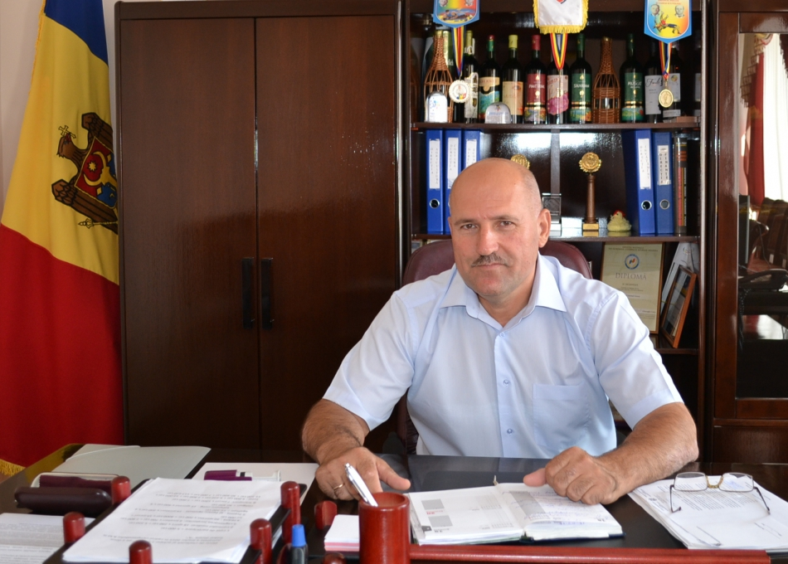
"Anul 2016, deși pare să fi fost unul dificil pentru majoritatea dintre noi, eu cred că fiind într-o perioadă de tranziție, pentru noi a fost un an reușit, un an în care au fost continuate o serie de proiecte ce țin de eficiența energetică a obiectelor de menire social- culturală, iluminat stradal, aprovizionarea cu apă și canalizare a localităților, etc... Proiecte care au ca scop creșterea nivelului de trai a populației, situația căreia o cunoaștem foarte bine, pentru acei oameni afectați de greutăți, trebuie să oferim nu numai simpatie și compasiune, ci de asemenea responsabilitate și acțiune, în acest sens fiind direcționate eforturile conducerii raionului Leova.
Este cunoscut faptul că, în ultimii ani, în raioanele din Republica Moldova realizări remarcabile au fost obținute datorită, atragerii de investiții din diverse fonduri atît naționale cît și internaționale, precum și a relațiilor strânse de conlucrare cu instituțiile care administrează aceste fonduri.
În acest context, raionul Leova a continuat să- și consolideze bunele relații cu partenerii de dezvoltare tradiționali, dar totodată a căutat să identifice și alte posibile surse de finanțare a proiectelor. Dintre realizările majore ale anului 2016 am menționa:
- Lansarea Proiectului de Construcţie a Locuinţelor pentru Păturile Social Vulnerabile din raionul Leova., care presupune construcția a 92 apartamente. Valoarea proiectului fiind de cca 3,5 mln euro.
- Continuarea proiectelor în domeniul aprovizionării cu apă și sanitație pentru crearea unui sistem regional.
Cum am menționat, în scopul realizării obiectivelor strategice de dezvoltare a raionului beneficiem de suportul mai multor instituții, cum ar fi: FEN, FEE, MDRC, însă o relație deosebită de colaborare ne leagă de ADR Sud și Agenția Germană de Cooperare Internațională (GIZ) cu care avem inițiate o serie de proiecte în valoare de peste 7,5 mln euro.
Pe această cale aș dori personal să le mulțumesc tuturor partenerilor de dezvoltare, pentru suportul acordat atît în domeniul investițional cît și logistic, iar în ajunul sărbătorilor de iarnă Vă doresc tuturor un An Nou fericit și bogat în noi realizări și mai înalt în aspirații, cred că în anul 2017 schimbările în bine să capete contur și consistență, iar noi să depunem toate eforturile pentru a folosi oportunitățile pe care le avem pentru a progresa și a asigura populația Republicii Moldova, cu bunăstarea și viitorul mult dorit. La mulți Ani!"
Sursa: http://adrsud.md/

